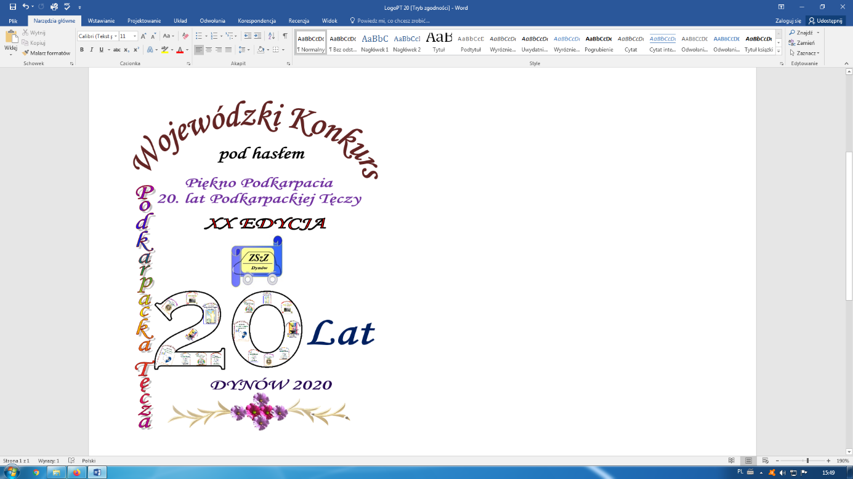
REGULAMIN XX EDYCJI WOJEWÓDZKIEGO KONKURSU

pod hasłem:

Informacje wstępne

1. Organizator konkursu:

ZESPÓŁ SZKÓŁ ZAWODOWYCH IM. KARDYNAŁA STEFANA WYSZYŃSKIEGO W DYNOWIE.

2. Patronat nad konkursem sprawują:

Marszałek Województwa Podkarpackiego, Starosta Rzeszowski, Rektor Państwowej Wyższej Szkoły Wschodnioeuropejskiej w Przemyślu, Burmistrz Miasta Dynów, Wójt Gminy Dynów, Podkarpacki Kurator Oświaty, Powiatowy Urząd Pracy w Rzeszowie, Muzeum Archidiecezjalne im. św. Józefa Sebastiana Pelczara w Przemyślu, Komendant Miejski Policji w Rzeszowie, Podkarpacki Ośrodek Doradztwa Rolniczego w Boguchwale, Radio FARA – Rozgłośnia Archidiecezji Przemyskiej, Polskie Radio Rzeszów S.A., Regionalna Dyrekcja Lasów Państwowych w Krośnie, Nadleśnictwo Dynów, Wojewódzki Dom Kultury w Rzeszowie, Wojewódzki Ośrodek Ruchu Drogowego w Rzeszowie, Brzozowiana – portal regionu brzozowskiego na Podkarpaciu, Stowarzyszenie Promocji i Rozwoju Regionu Dynowskiego – Towarzystwo Przyjaciół Dynowa, Miejska Biblioteka Publiczna w Dynowie, Stowarzyszenie Przyjaciół Zespołu Szkół Zawodowych w Dynowie.

Cele konkursu i kategorie

1. Celem konkursu jest::
- popularyzacja historii Podkarpacia,
- poszerzanie wiedzy uczniów ludziach, miejscach, przeszłości regionu, w którym żyją,
- kształtowanie więzi emocjonalnej z „NASZĄ MAŁĄ OJCZYZNĄ”,
- rozwijanie zdolności artystycznych i potrzeb estetycznych uczniów,
- kształtowanie postawy tolerancji i patriotyzmu,
- wspieranie wychowania patriotycznego młodego pokolenia poprzez różne formy aktywności artystycznej
- popularyzacja pieśni narodowych, rozwijanie kultury języka polskiego,
- promocja walorów kulturowych i przyrodniczych Podkarpacia.

2. Organizatorzy zapraszają do udziału w zmaganiach konkursowych wszystkich uczniów szkół
ponadpodstawowych i podstawowych (klasy V, VI, VII, VIII) województwa podkarpackiego.

3. Konkurs zostanie przeprowadzony w trzech kategoriach artystycznych i dwóch grupach
wiekowych w dwóch kategoriach:
a) kategoria plastyczna (dwie grupy wiekowe: szkoły podstawowe i ponadpodstawowe),
b) kategoria fotograficzna (dwie grupy wiekowe: szkoły podstawowe i ponadpodstawowe),
c) kategoria multimedialna ( bez podziału na grupy wiekowe) .

4.Warunkiem udziału w kategorii plastycznej jest przygotowanie różnymi technikami prac
plastycznych, które będą nawiązywały do tematyki poprzednich, 19. edycji konkursu
„Podkarpacka Tęcza” np.
I edycja „Gospodarstwo naszych dziadków”
II edycja „Kultura dworska Podkarpacia”
III edycja „Barwy czterech kultur – polskiej, ukraińskiej, żydowskiej i ormiańskiej”
IV edycja „Ludzie, przyroda gór i pogórza”
V edycja „Skarby Podkarpacia”
VI edycja „Podkarpacki jarmark”
VII edycja „Eko – Podkarpacie”
VIII edycja „Austriackie gadanie”
IX edycja „Rodem z Podkarpacia”
X edycja „W służbie Podkarpaciu”
XI edycja „Czar PRL-u”
XII edycja „Magiczne Podkarpacie”
XIII edycja „Młodzieńcze Podkarpacie”
XIV edycja „Podkarpackie ślady świętości”
XV edycja „Podkarpacie w drodze”
XVI edycja „Innowacyjne Podkarpacie”
XVII edycja „Zdrowe Podkarpacie”
XVIII edycja „Patriotyczne Podkarpacie”
XIX edycja „Bezpieczne Podkarpacie”

Uczestnik przygotowuje 1 pracę, wymagany format A-3. Do pracy należy dołączyć kartę zgłoszenia oraz opis: dane autora (imię i nazwisko, szkoła), tytuł pracy oraz imię i nazwisko opiekuna.
Jury dokona oceny według następujących kryteriów:
- ciekawe rozwiązania plastyczne,
- oryginalność pracy,
- zdolności plastyczne.

5. W kategorii fotograficznej uczestnik przygotowuje samodzielnie 1 zdjęcie lub komplet 3 zdjęć (barwne lub czarno – białe). Zakres tematyczny tej kategorii musi być związany z hasłem konkursu „Piękno Podkarpacia”. Prace mogą przedstawiać miejsca, obiekty, zabytki, przyrodę itp., które według autora najbarwniej oddają piękno, bogactwo i niezwykłość Podkarpacia.

Format zdjęć: 20x30 cm (A-4). Do pracy należy dołączyć kartę zgłoszenia oraz opis: dane autora (imię i nazwisko, szkoła ), tytuł pracy oraz imię i nazwisko opiekuna.
Jury dokona oceny według następujących kryteriów:
- zgodność z tematem konkursu,
- ciekawe rozwiązania i ujęcie tematu,
- oryginalność i estetyka pracy
- technika wykonania.

6. W kategorii multimedialnej uczestnik przygotowuje prezentację lub film nawiązujące do tematu: „Niezwykłe miejsca, ludzie, zdarzenia województwa podkarpackiego”. Pracę należy wykonać w dowolnym edytorze wideo (np. HitFilm, BlackMagic, DaVinci i inne) o objętości do 15 slajdów. Prezentacja/film powinny działać samodzielnie po uruchomieniu, czas trwania do 5 minut. Format prezentacji mp4. W prezentacjach/ filmach powinny być zawarte informacje o wykorzystanych materiałach źródłowych (zdjęciach, tekstach, plikach muzycznych). Nagranie należy zapisać na płycie CD, DVD.

Do pracy należy dołączyć kartę zgłoszenia oraz opis: dane autora (imię i nazwisko, szkoła), tytuł pracy oraz imię i nazwisko opiekuna. Uczestnik może przygotować 1 pracę konkursową.
Jury dokona oceny według następujących kryteriów:
- oryginalność pracy,
- ciekawe ujęcie tematu,
- szata graficzna, efekt wizualny
- celowe, przemyślane rozwiązania techniczne.

Terminarz:

1. Opisane prace plastyczne, fotograficzne i multimedialne wraz z kartą zgłoszenia oświadczeniem rodzica i opiekuna należy przesłać lub podać organizatorom do 16.03.2020r.(poniedziałek) – liczy się data stempla pocztowego.

2. Gala konkursowa, połączona z ogłoszeniem wyników, wręczeniem dyplomów i nagród uczestnikom we wszystkich kategoriach, odbędzie się 02.04.2020r. (czwartek) w sali gimnastycznej Zespołu Szkół Zawodowych im. Kard. Stefana Wyszyńskiego w Dynowie, o godz. 10.00.
3. 03.04.2020r. (piątek) organizatorzy przewidują możliwość zwiedzania wystaw konkursowych przez młodzież będącą pod opieką nauczyciela (po wcześniejszym zgłoszeniu w sekretariacie szkoły).
Informacje organizacyjne

1. Organizatorzy zapewniają poczęstunek.
2. Uczestnicy przyjeżdżają na koszt własny.
3. Organizatorzy mając przekonanie o tym, że zainteresowanie młodzieży walorami naszego
regionu w dużej mierze zależy od nauczycieli, przewidzieli potwierdzenia dla opiekunów
przygotowujących uczestników i podziękowania dla szkół.
4. Prace konkursowe wraz z kartami zgłoszeń prosimy przesłać na adres:

Zespół Szkół Zawodowych im. Kard. S. Wyszyńskiego
ul. Polna 3
36 – 065 Dynów
(z dopiskiem) Konkurs „Podkarpacka Tęcza”

5. Organizatorzy nie zwracają nadesłanych prac konkursowych.
6. Uczestnik, wysyłając prace na konkurs, akceptuje niniejszy regulamin, oraz zgadza się na
przetwarzanie danych osobowych i publikację wizerunku oraz prac w związku z organizacją
imprezy kulturalnej.
7.Dodatkowe informacje można uzyskać na stronie internetowej www.zsz-dynow.net
lub za pośrednictwem sekretariatu szkoły (odpowiedzialne osoby: dyrektor p. Halina Cygan,
wicedyrektor p. Piotr Zdeb, p. Beata Irzyk, p. Piotr Cygan – telefonicznie (016) 652 10 45
albo mailto:dynowzsz@poczta.onet.pl lub mailto:zsz1dynow@poczta.onet.pl.

8. W przypadku zmian każda szkoła zostanie dodatkowo poinformowana.

Załącznik:

- Karta zgłoszenia do konkursu wraz z zgodą rodziców/opiekunów uczniów biorących udział w konkursie.

Organizatorzy

